Шарапова Н.Н., Храмова Д.В.
ФГБОУ ВО «Пензенский государственный университет»
scharapova.natalia2016@yandex.ru, darya.khramova01@yandex.ru
Организация дифференцированной самостоятельной работы обучающихся 5–6 классов на основе использования материалов «1С:Урок»
Sharapova N.N., Khramova D.V.
Penza State University
Personalizing independent assignments for 5th and 6th grade students with 1C:Lesson
Аннотация
В статье рассматривается потенциал электронных образовательных ресурсов «1С:Урок» для проектирования и реализации дифференцированной самостоятельной работы обучающихся 5–6 классов в рамках обновлённого ФГОС.
Abstract
The article examines the potential of the 1C:Lesson electronic educational resources for designing and implementing personalized independent work for school students in 5th and 6th grades as part of the updated Federal State Educational Standard.

Ключевые слова: самостоятельный, работа, общий, кратные, НОК, «1С:Урок»

Keywords: independent assignment, common multiples, least common multiple, 1C:Lesson
В условиях реализации обновлённых Федеральных государственных образовательных стандартов (ФГОС) формирование у школьников умения учиться самостоятельно, способности к самоорганизации и рефлексии становится одной из ключевых задач школы и учителя. Особую актуальность эта задача приобретает в 5–6 классах — переломном периоде между начальной и основной школой, когда закладываются основы для изучения систематических курсов алгебры и геометрии.
Традиционные формы самостоятельной работы (карточки-задания, работа с учебником и др.) сегодня нуждаются в дополнении цифровыми инструментами, которые позволяют не только индивидуализировать процесс, но и обеспечить мгновенную обратную связь, визуализацию абстрактных понятий и вовлечённость школьников через интерактив в активную познавательную деятельность [1]. Электронные ресурсы «1С:Урок», в частности коллекция «Электронные ресурсы по КТП ФГОС 2022, 5–11 кл.», создают для этого мощную дидактическую среду.
В рамках данной статьи под самостоятельной работой мы понимаем вид учебной деятельности, который выполняется без непосредственного участия учителя, но по его заданию в специально отведенное для этого время с использованием предоставленных ресурсов и с целью усвоения знаний, формирования умений и развития личностных качеств. Мы в нашей работе для организации самостоятельной исследовательской деятельности школьников часто использовали «1С:Математический конструктор» [2, 3]. Он даёт прекрасные возможности для изучения геометрического материала, функций, а также теории вероятности. Сейчас в Библиотеке интерактивных материалов «1С:Урок» появились разделы, посвящённые арифметике натуральных, дробных, положительных и отрицательных чисел, которые позволяют организовать продуктивную самостоятельную деятельность школьников при их изучении.
В частности, нас заинтересовали вопросы, связанные с понятием чисел, кратных данному, и наименьшим общим кратным, что является фундаментом для изучения операций с обыкновенными дробями. Они включаются в учебную программу математики 5 и 6 класса.

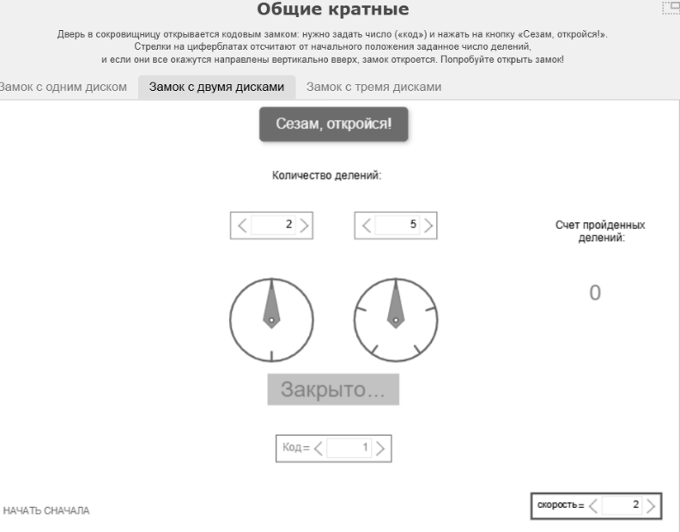
Рис. 1. Игровой тренажер «Общие кратные»

В разделе для 5 класса представлен игровой тренажёр для актуализации/введения материала об общих кратных, который ставит ученика в позицию первооткрывателя математической закономерности. На наш взгляд, его можно использовать для организации самостоятельного мини-исследования в начале урока или в качестве домашнего задания для ликвидации пробелов в знаниях у отсутствующих на уроке учащихся. На рисунке 1 представлен пример одного из заданий тренажера.
Материалы «1С:Урок» для изучения наименьшего общего кратного (НОК) выстроены соответственно логике усвоения новых знаний и возрастным возможностям учащихся 5–6 классов, поскольку реализуют ключевой дидактический принцип «от простого к сложному», сопровождая его переходом между теорией, алгоритмом и прикладной задачей.

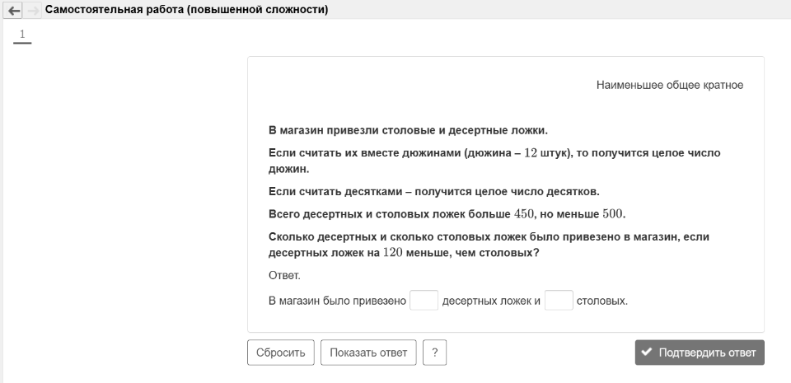
Рис. 2. Задание из раздела «Закрепление материала»
Дифференцировать материал помогают самостоятельные работы разного уровня сложности: базового и повышенного. На наш взгляд, обучающихся можно разделить даже на три группы в процессе решения задач раздела «Закрепление материала». Первая группа — те, кто испытывает особые трудности. Им можно предложить самостоятельно выполнить упрощённые задания с подсказками из разделов «Проблема-упражнение» и «Математический диктант». Вторая группа — те, кто стабильно осваивает программу. Им можно предложить базовую самостоятельную работу. Третьей группе — мотивированным и обладающим высокими математическими знаниями и умениями — предложить самостоятельную работу повышенного уровня, в которой реализуется развитие функциональной грамотности, умение видеть математическое понятие в объектах реального мира. Одно из заданий раздела «Закрепление материала» представлено на рисунке 2.
Таким образом, электронный образовательный ресурс «1С:Урок» создает среду для реализации дифференцированного подхода в изучении многих тем, в том числе и НОК. С помощью него можно обеспечить достижение планируемых результатов всеми учениками, создать ситуацию успеха для каждого и сформировать основы самостоятельного обучения, что является основными принципами ФГОС.

Литература
- Родионов М.А., Купряшина Л.А., Пичугина П.Г. Пути обеспечения рационального сочетания традиционных и компьютерно-ориентированных методических подходов в профессиональной подготовке студентов вузов. — Пенза: Изд-во ПГУ, 2015. — 160с.
- Храмова Н.Н., Родионов М.А. Развитие вариативности мышления школьников на уроках математики с использованием возможностей «1С:Математический конструктор» // Информатика и образование, 2014. — № 7. — С. 15 – 22.
- Шарапова Н.Н., Егина В.А., Мещерина В.Ю. Использование интерактивных моделей как средство организации самостоятельной работы школьников на занятиях математического кружка // Новые информационные технологии в образовании: применение технологий 1С для развития компетенции цифровой экономики. Сборник научных трудов 18-й международной научно-практической конференции. / Под редакцией Чистова Д.В. — М.: ООО «1С-Паблишинг», 2018. — С. 365 – 368.

